进一步改善护理服务行动系列报道
暖心守护，创新服务
血液透析是终末期肾病患者延续生命的核心治疗方式。在透析治疗过程中，优质的护理服务直接影响患者的康复进程、生活质量及长期预后。为持续提升血液透析护理质量，铜陵市中医医院血液透析室系统性的护理服务优化行动已全面启动。
一、构建信息化平台，优化护理服务效能
传统血透室护理工作中，患者信息记录与治疗数据统计主要依赖手工操作，效率较低且易出错。通过引入先进的信息化系统，实现了患者信息的数字化管理。护士在系统中录入患者基本信息、透析参数及用药情况后，系统可自动生成标准化护理记录。同时，系统与医院其他科室互联互通，医生可实时获取患者检验检查结果，及时调整治疗方案。此举不仅提升了护理工作的准确性与时效性，更为患者治疗提供了更加可靠的保障。
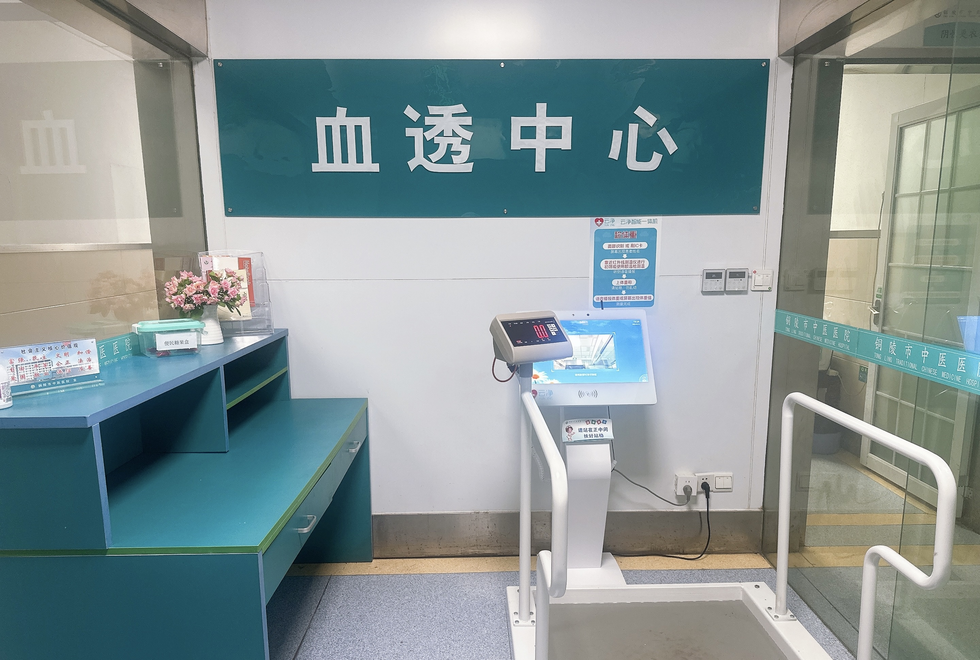
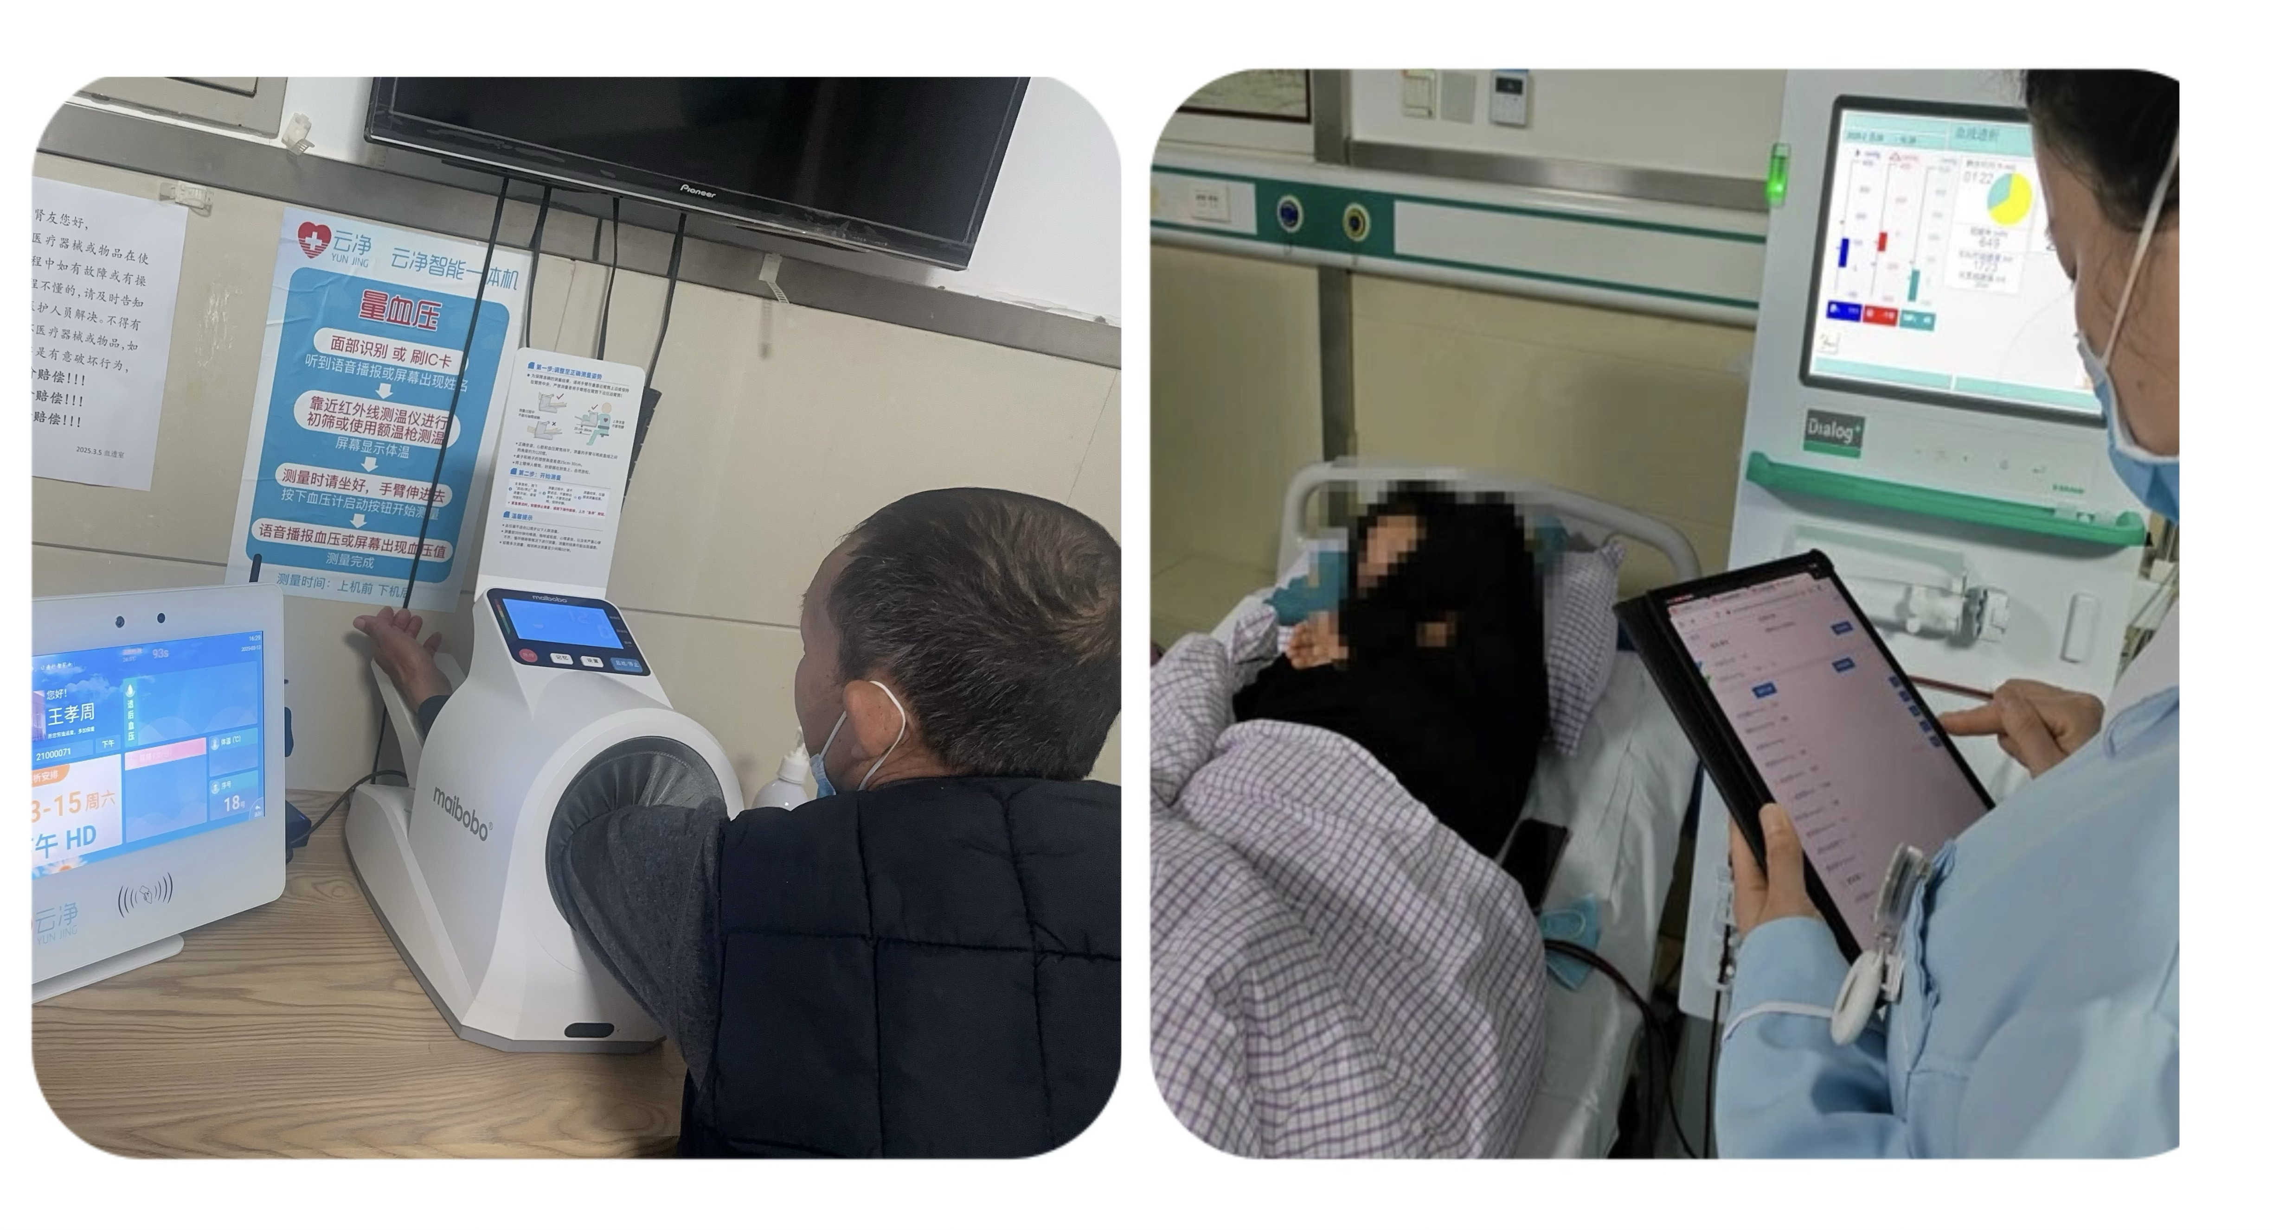
二、建立“药盒墙”展示系统，强化患者用药安全管理
血透患者需长期服用多种药物，其正确使用直接关系到治疗效果及身体健康。然而，许多患者对药物的作用机制、用法用量及不良反应缺乏了解，易导致用药错误。为此，血透室在病房及治疗区域设置了“药盒墙”，系统展示血透患者常用药物的名称、功效、服用方法、注意事项及潜在不良反应等信息。此举不仅帮助患者及家属更清晰、便捷地掌握用药知识，还显著提升了患者用药的准确性与安全性。
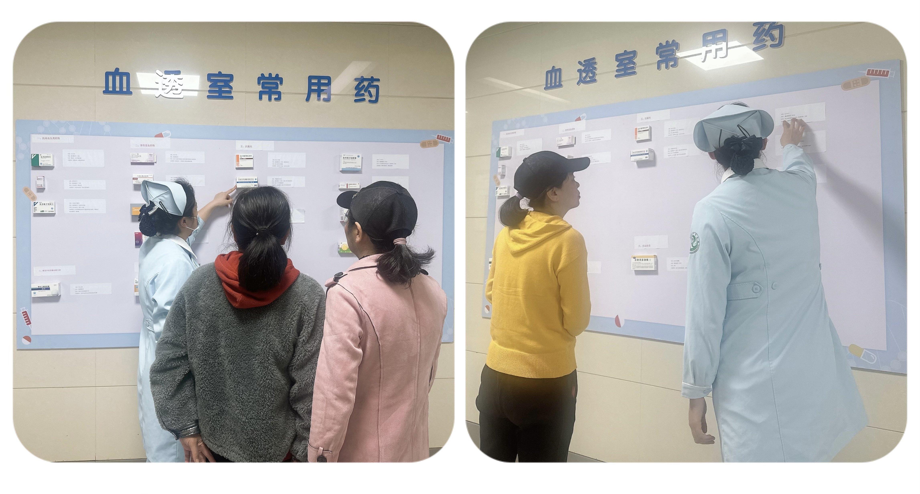
三、实施多元化健康教育，提供精准化健康指导
制定系统化健康教育方案，针对血透患者不同治疗阶段的健康需求开展针对性教育。新患者入院时，重点讲解血液透析基础知识，包括透析原理、治疗频率及疗程等；治疗期间，向患者普及饮食管理及自我护理技能，如体重监测方法、内瘘保护要点等；针对长期透析患者，开展康复训练指导及并发症预防教育，全面提升患者自我管理能力。采用多样化健康教育形式，除传统口头讲解及宣传手册外，还制作了图文并茂的科普视频，并生成专属二维码。患者及家属通过手机扫码即可随时获取相关健康知识，实现便捷化学习与查阅，有效提升健康教育效果。
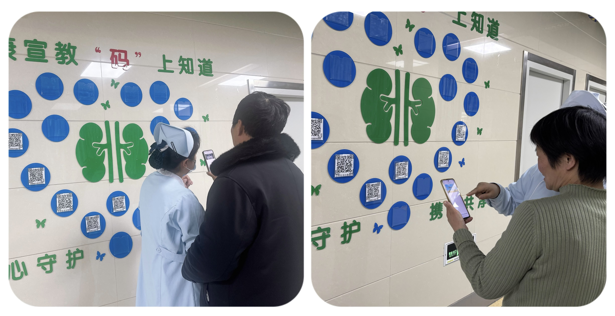
四、设置便民糖果盒，守护低血糖患者安全
血透治疗期间，患者因长时间禁食及透析超滤等因素，易发生低血糖反应，表现为头晕、心慌、出汗及乏力等症状，严重影响透析体验及治疗安全性。为及时应对患者低血糖风险，血透室在每个透析床位旁均配备了便民糖果盒。当患者出现低血糖症状时，护士可立即提供糖果，帮助患者快速缓解不适。这一细致入微的举措，充分体现了血透室对患者的关怀与呵护，让患者在治疗过程中感受到温暖与安心。
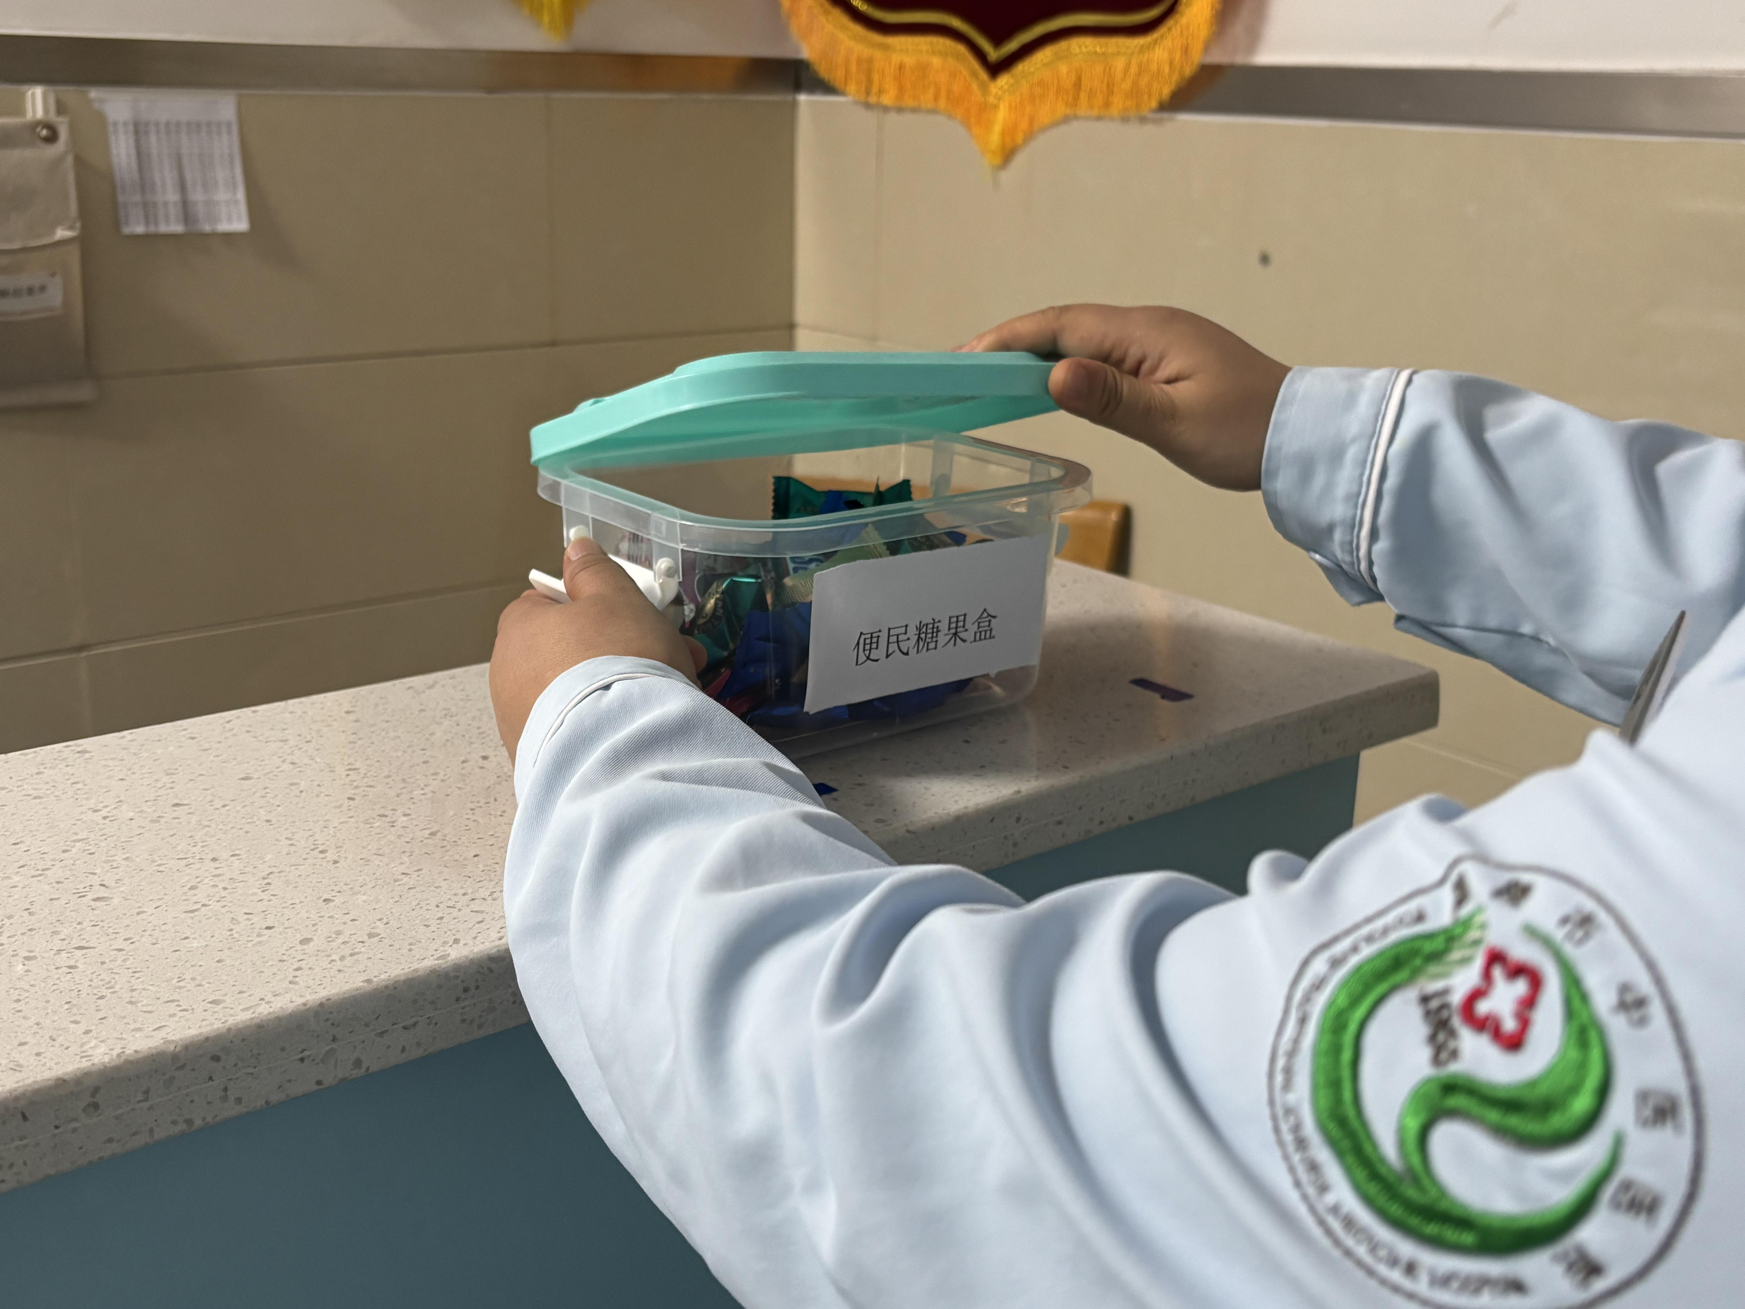
五、引入中医药新技术，拓展血透治疗模式
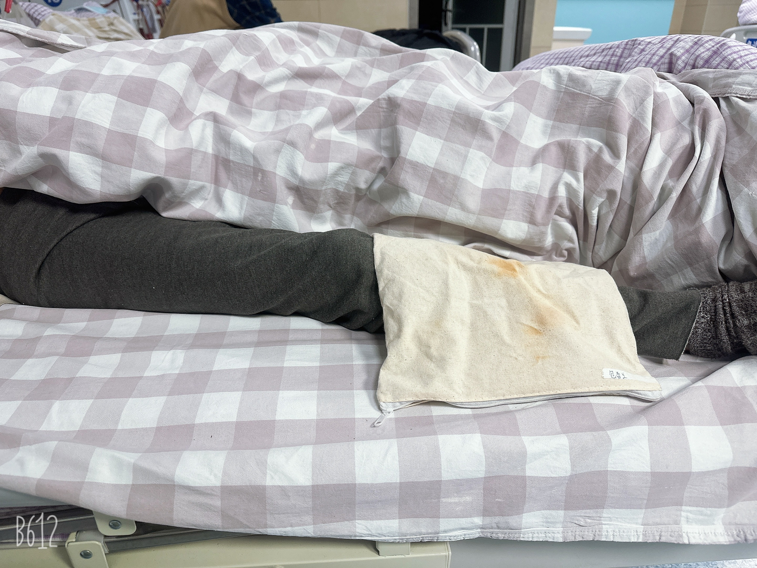
中医药在肾脏病治疗领域具有独特优势，可辅助血透治疗，改善患者临床症状，并有效提升其生活质量。为充分发挥中医药的辅助治疗作用，血透室积极引入中医药新技术。护理人员通过系统培训，熟练掌握了中医穴位按摩、耳穴贴压、中药外敷及火龙罐疗法等技术，并将其应用于血透患者的日常护理中。通过中医治疗，有效缓解了患者透析过程中的不适症状，改善了睡眠质量，并调节了情绪状态，同时促进了内瘘早期成熟及局部肿胀的消退。中医药新技术的应用，为血透患者提供了多元化的治疗选择，并获得了患者的一致好评。 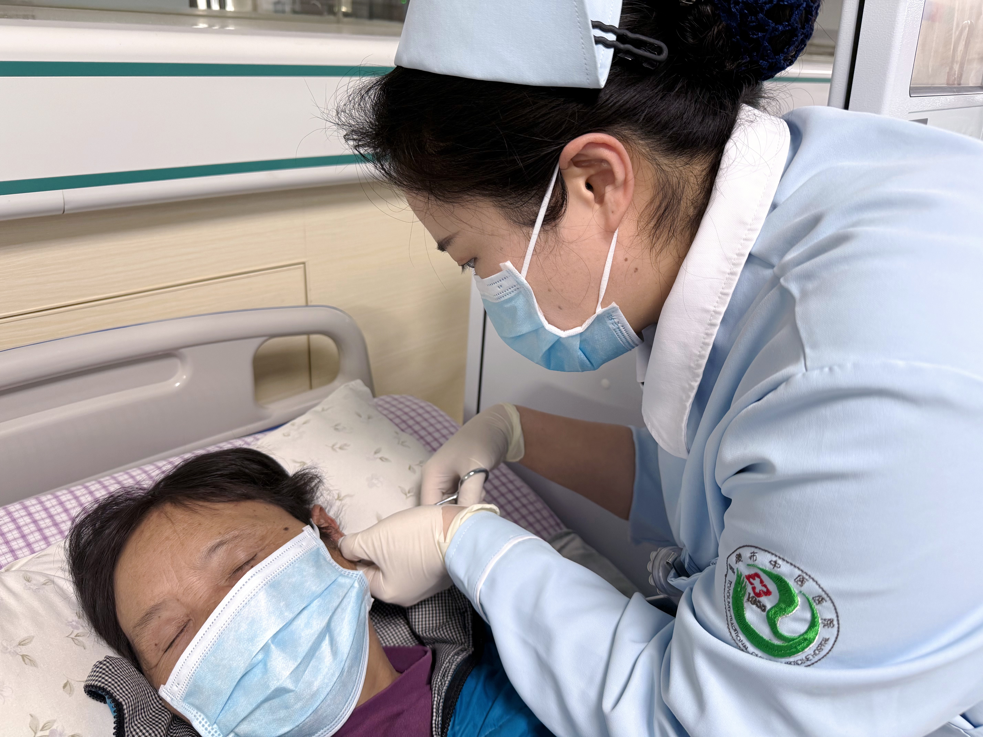
耳穴压豆治疗透析后失眠 中药热奄包治疗透析中小腿抽搐
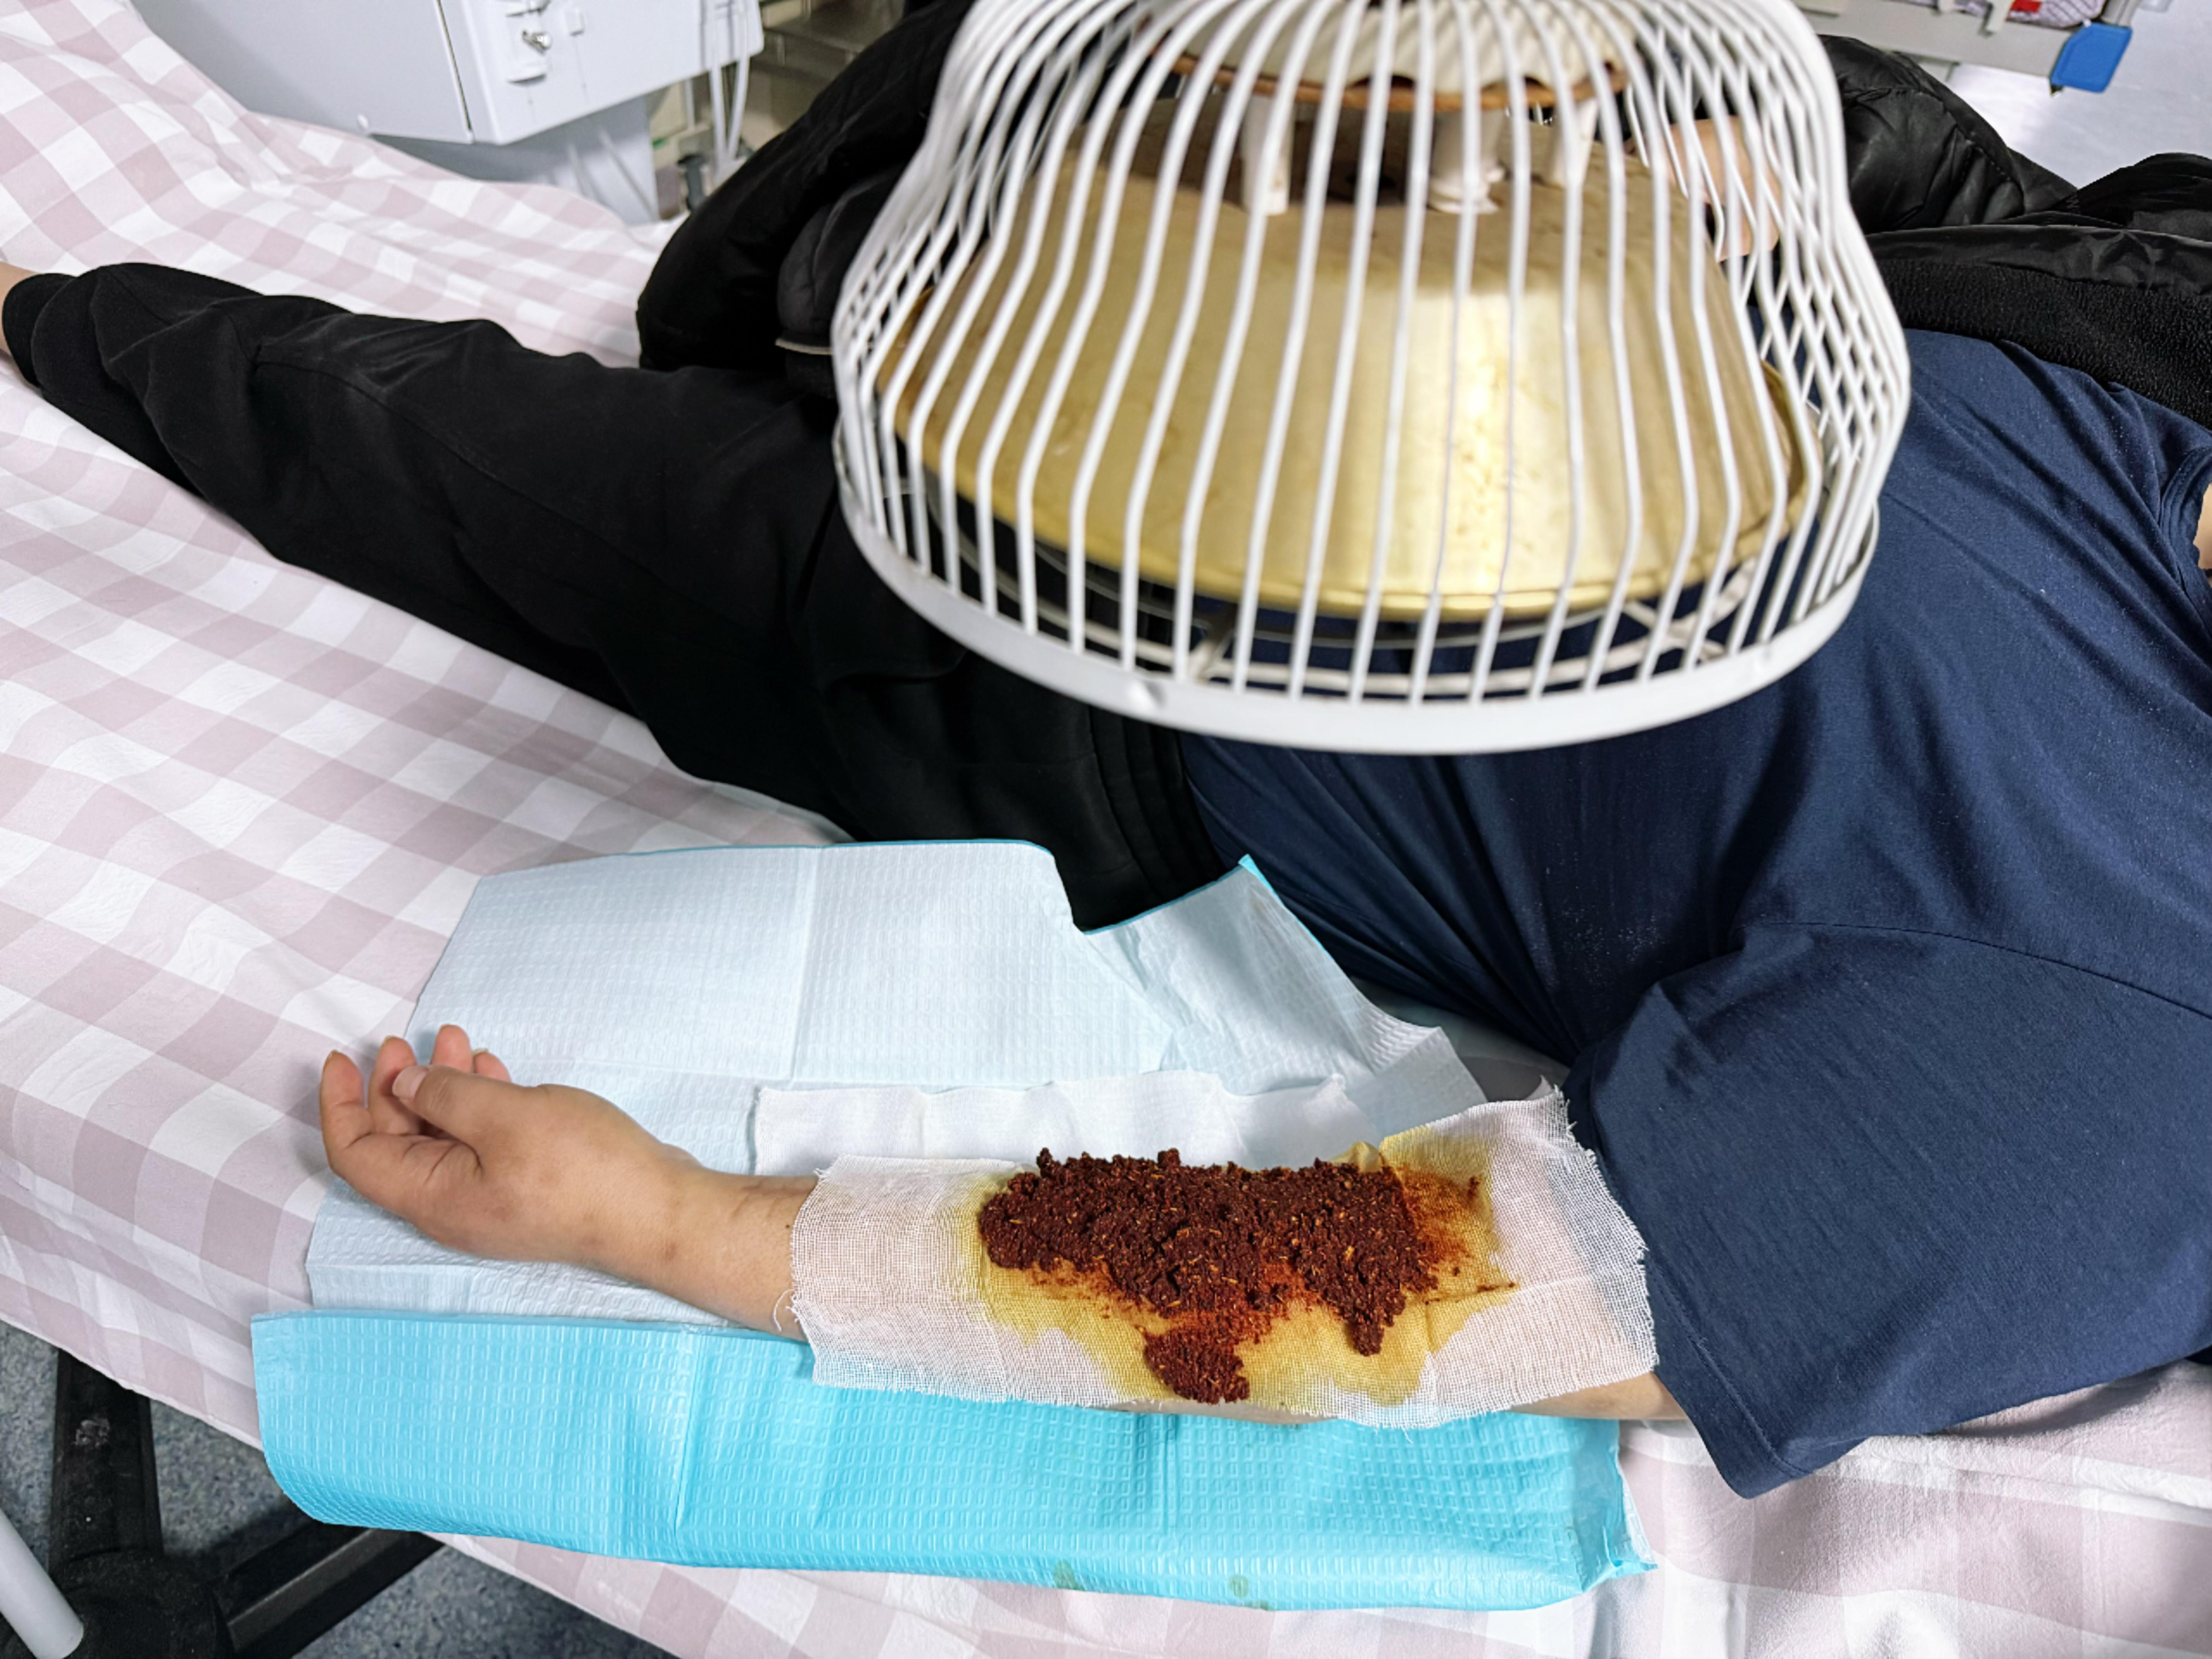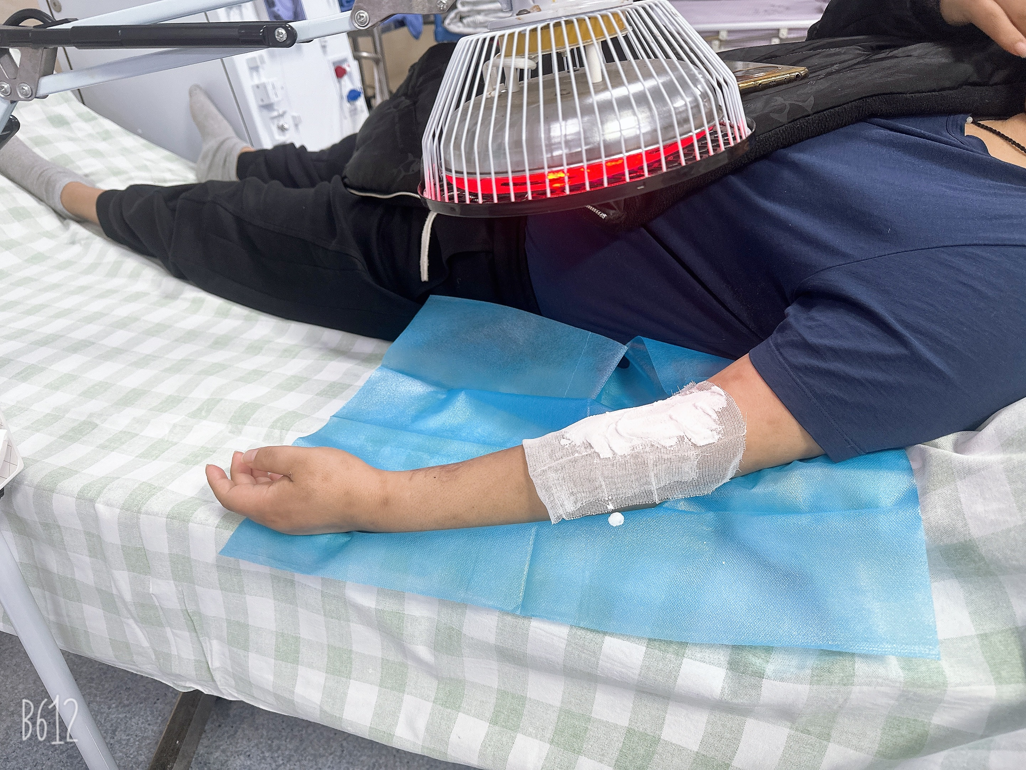中药外敷促进早期内瘘成熟 中药外敷消除局部肿胀

六、推行床旁缴费服务，优化患者就医体验
传统缴费流程繁琐，血透患者需在治疗前后前往收费处排队缴费，既耗费时间又增加体力负担，尤其对体质虚弱的患者而言更显不便。为此，血透室创新推出床旁缴费服务，由收费人员直接到患者床边完成费用结算，并支持多种支付方式。这一举措显著简化了缴费流程，有效节省了患者的时间和体力，切实提升了患者的就医便利性和满意度，充分体现了以患者为中心的服务理念。
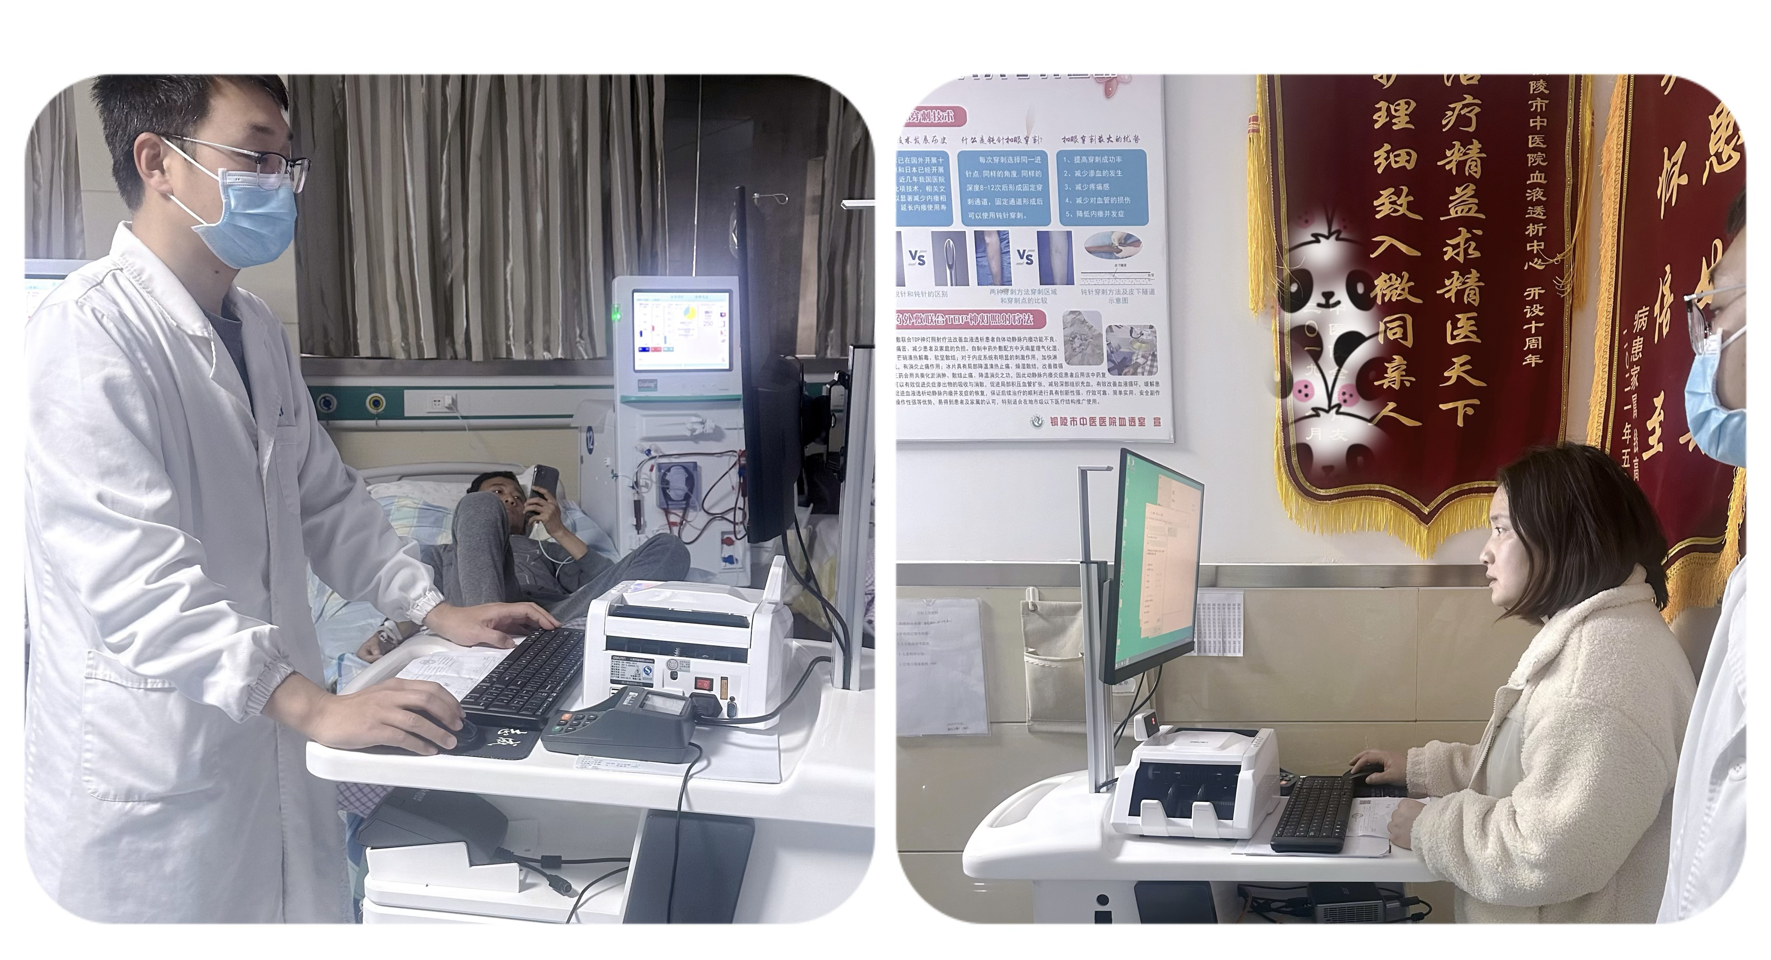
收费人员在患者床旁完成费用结算
通过上述护理服务改进措施的实施，血液透析护理质量显著提升。患者的治疗依从性明显增强，并发症发生率显著降低，生活质量得到有效改善，患者及家属对护理服务的满意度也大幅提高。未来，我们将持续探索创新，进一步完善血液透析护理服务体系，致力于为血透患者提供更加优质、高效、安全、贴心的护理服务，助力患者提升生活质量，早日回归正常生活。

